ВТОРНИК
9.00 – 9.30 | Непосредственно образовательная деятельность, речевые игры | Воспитатель, учитель-логопед
9.40-11.15 | Выход на улицу, прогулка (наблюдения, игры) | Воспитатель
11.15-11.30 | Возращение с прогулки, водные процедуры | Воспитатель
11.30 – 12.00 | музыкальная деятельность | Музыкальный руководитель
ЧЕТВЕРГ
9.00 – 9.30 | Непосредственно образовательная деятельность, речевые игры | Воспитатель, учитель-логопед
9.40-11.15 | Выход на улицу, прогулка (наблюдения, игры) | Воспитатель
11.15-11.30 | Возращение с прогулки, водные процедуры | Воспитатель
11.30 – 12.00 | Психологический комфорт  (игры в кабинете психолога) | Педагог-психолог
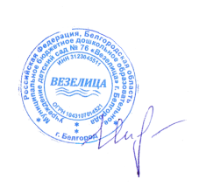
УТВЕРЖДЕНО
ПРИНЯТО
приказом от 27.08.2020 г. № 51
на Педагогическом совете заведующий МБДОУ д/с № 76 Протокол № 1 от 27.08.2020 г. _______ ______Ю.М. Исаенко

График работы
группы кратковременного пребывания

